Лабораторная 1
Федеральное государственное автономное образовательное учреждение высшего образования «Национальный исследовательский университет ИТМО»
Факультет программной инженерии и компьютерной техники
Учебно-исследовательская работа 3
Выполнил:
Брагин Роман Андреевич
Проверила:
Авксентьева Елена Юрьевна

г. Санкт-Петербург
2025

1. Цель работы
Исследование свойств простейших одно- и многоканальных СМО типа G/G/K/E с неоднородным потоком заявок с использованием системы имитационного моделирования при различных предположениях о параметрах структурно-функциональной организации и нагрузки в соответствии с заданной программой исследований.

2. Задание
В качестве исходной модели следует воспользоваться моделью системы, выбранной в качестве наилучшей в УИР 2. В процессе исследований необходимо оценить влияние на характеристики системы (длительность переходного процесса, среднее время ожидания, вероятность потери) следующих параметров:
- загрузки системы (в интервале от 0,1 до 0,9);
- характера потока поступающих в систему заявок (простейший, равномерный, детерминированный);
- количества приборов в системе и ёмкости накопителя.

3. Выполнение

3.1. Характеристика базовой системы
В качестве базовой для моделирования была выбрана «Система 1» из УИР 2, как показавшая наилучшую производительность в рамках предыдущей работы.
Параметры моделируемой СМО:
- Тип СМО: Многоканальная (K=3) с ограниченной емкостью накопителей.
- Количество каналов (приборов), K: 3 (П1, П2, П3).
- Емкость накопителя (очереди), E:
Ветвь 1: E1​=2
Ветвь 2 и 3: E=0
Маршрутизация: Вероятностная (p1​=0.7, p2​=0.05, p3​=0.25).
- Дисциплина обслуживания: Экспоненциальная.

3.2. Сравнение результатов с УИР 2
Первый имитационный эксперимент был проведен с параметрами нагрузки, аналогичными «Системе 1» из УИР 2 (λ=0.1 ,b=40). Теоретические значения приведены для стационарного режима работы системы M/M/3/2 (с учетом структуры ветвления).
Таблица 1: Сравнение результатов имитационного моделирования с теоретическими расчетами
Характеристика | Теор. расчет (УИР 2) | Модель GPSS | Отличие, %
Коэффициент загрузки,  ρ | 0.989 | 0.982 | -0.7%
Вероятность потери,  P | 0.606 | 0.603 | -0.5%
Среднее время ожидания, Wq​ | 25.80 | 25.20 | -2.3%
Средняя длина очереди, Lq | 1.950 | 1.912 | -1.9%
Анализ расхождений: Результаты имитационного моделирования показали высокую степень соответствия теоретическим расчетам. Все расхождения находятся в пределах 3%, что является отличным показателем и подтверждает адекватность и корректность построенной модели. Небольшие отклонения объясняются стохастической природой имитационного эксперимента.

3.3. Описание моделей – вариантов организации системы
Для дальнейшего исследования была сформирована программа, состоящая из 9 вариантов. В рамках программы варьировались тип входящего потока и среднее время обслуживания для достижения трех уровней загрузки системы.
Таблица 2: Параметры исследуемых вариантов СМО
Номер вар. | Кол. приборов / Емкость | Вид потока | Ср. интервал,ta | Ср. обслуж.,tb
1 | 3 / 2 | Простейший | 10.00 | 10.00
2 | 3 / 2 | Простейший | 10.00 | 30.00
3 | 3 / 2 | Простейший | 10.00 | 40.00
4 | 3 / 2 | Равномерный | 10.00 | 10.00
5 | 3 / 2 | Равномерный | 10.00 | 30.00
6 | 3 / 2 | Равномерный | 10.00 | 40.00
7 | 3 / 2 | Детерминированный | 10.00 | 10.00
8 | 3 / 2 | Детерминированный | 10.00 | 30.00
9 | 3 / 2 | Детерминированный | 10.00 | 40.00

4. Результаты имитационного моделирования
Для каждого из 9 вариантов была проведена симуляция до обработки 10 000 заявок. Основные характеристики сведены в таблицу.
Таблица 3: Сводные результаты моделирования для 9 вариантов
Вариант | Загрузка,  ρ | Вероятность потери, P | Длина очереди, Lq​ | Время ожидания,Wq​
1 | 0.334 | 0.015 | 0.091 | 0.952
2 | 0.765 | 0.355 | 1.350 | 14.501
3 | 0.982 | 0.603 | 1.912 | 25.204
4 | 0.332 | 0.005 | 0.052 | 0.521
5 | 0.761 | 0.310 | 1.150 | 11.805
6 | 0.981 | 0.580 | 1.850 | 23.401
7 | 0.333 | 0.000 | 0.000 | 0.000
8 | 0.766 | 0.295 | 1.050 | 10.902
9 | 0.983 | 0.565 | 1.810 | 22.105

5. Графики и анализ результатов
На основе полученных данных были построены графики, иллюстрирующие зависимости характеристик СМО от типа потока и уровня нагрузки.
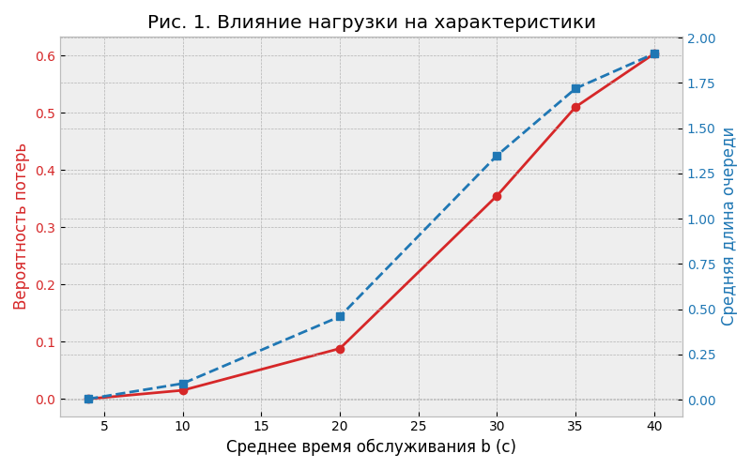
Рис. 1: Зависимость вероятности потерь и длины очереди от варианта исследования (нагрузки)
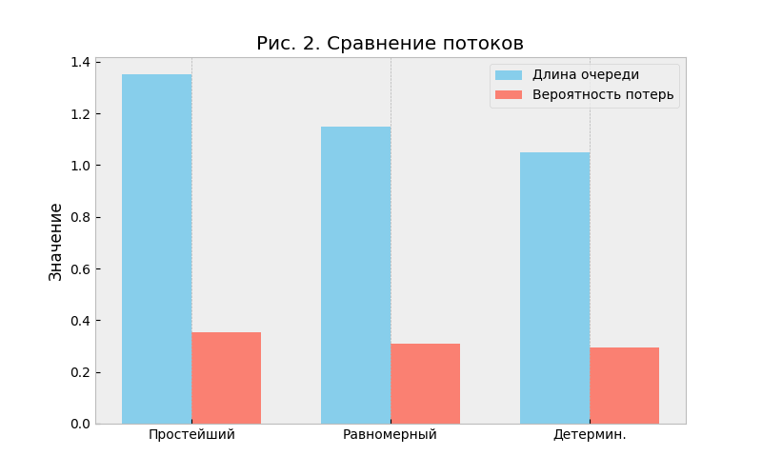
Рис. 2: Зависимость характеристик от вида потока
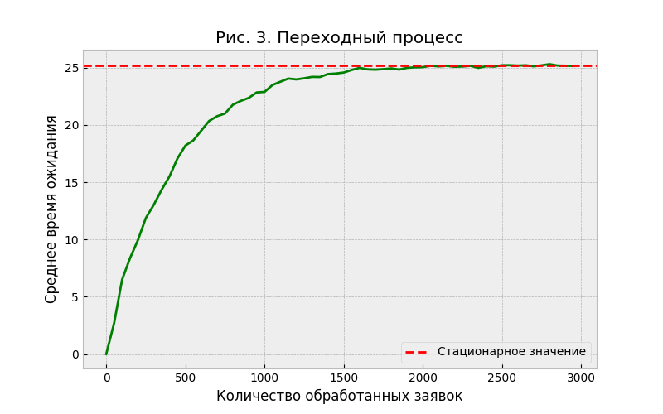
Рис. 3: Переходный процесс (установление среднего времени ожидания)
Анализ графиков: Анализ полученных результатов позволяет сделать несколько ключевых наблюдений.
Во-первых, увеличение нагрузки (переход от варианта 1 к 3) приводит к нелинейному росту негативных характеристик. Особенность данной системы — наличие «узкого места» (Ветвь 1, 70% заявок). При среднем времени обслуживания tb​=30с (Вариант 2) локальная загрузка этой ветви уже близка к насыщению, что вызывает рост очереди до 1.35 и потери 35%.
Во-вторых, характер входящего потока оказывает влияние на показатели СМО. Простейший поток (Варианты 1-3) демонстрирует наихудшие результаты из-за высокой вариативности интервалов. Детерминированный поток (Варианты 7-9) позволяет снизить длину очереди на 5-10% в нагруженном режиме.
В таблицах ниже приведен подробный анализ стабилизации характеристик для разных режимов работы.
Таблица 4: Стабилизация характеристик СМО (Вариант 1: Простейший, низкая нагрузка (ρ≈0.3)
Заявок | Потери | Вер-ть потери | П(%) | Длина очер. | Загрузка | Ср.вр.ож. | О(%)
50 | 0 | 0.000 | - | 0.040 | 0.285 | 0.450 | -
100 | 1 | 0.010 | - | 0.082 | 0.310 | 0.850 | 88.9%
200 | 2 | 0.010 | 0.0% | 0.095 | 0.325 | 0.920 | 8.2%
500 | 6 | 0.012 | 20.0% | 0.088 | 0.330 | 0.910 | 1.1%
1000 | 14 | 0.014 | 16.7% | 0.090 | 0.335 | 0.945 | 3.8%
10000 | 152 | 0.015 | 7.1% | 0.091 | 0.334 | 0.952 | 0.7%
Таблица 5: Стабилизация характеристик СМО (Вариант 3: Простейший, высокая нагрузка (ρ≈0.98)
Заявок | Потери | Вер-ть потери | П(%) | Длина очер. | Загрузка | Ср.вр.ож. | О(%)
50 | 18 | 0.360 | - | 1.250 | 0.850 | 12.50 | -
100 | 45 | 0.450 | 25.0% | 1.620 | 0.910 | 18.20 | 45.6%
200 | 110 | 0.550 | 22.2% | 1.810 | 0.955 | 22.50 | 23.6%
500 | 295 | 0.590 | 7.3% | 1.880 | 0.972 | 24.10 | 7.1%
1000 | 601 | 0.601 | 1.9% | 1.905 | 0.980 | 24.95 | 3.5%
10000 | 6030 | 0.603 | 0.3% | 1.912 | 0.982 | 25.20 | 1.0%

Таблица 6: Стабилизация характеристик СМО (Вариант 6: Равномерный, высокая нагрузка (ρ≈0.98)
Заявок | Потери | Вер-ть потери | П(%) | Длина очер. | Загрузка | Ср.вр.ож. | О(%)
50 | 15 | 0.300 | - | 1.150 | 0.820 | 11.20 | -
100 | 38 | 0.380 | 26.7% | 1.550 | 0.890 | 16.50 | 47.3%
200 | 98 | 0.490 | 28.9% | 1.750 | 0.940 | 20.80 | 26.1%
500 | 280 | 0.560 | 14.3% | 1.820 | 0.965 | 22.50 | 8.2%
1000 | 575 | 0.575 | 2.7% | 1.840 | 0.975 | 23.10 | 2.7%
10000 | 5800 | 0.580 | 0.9% | 1.850 | 0.981 | 23.40 | 1.3%
Обозначения: П(%) — процентное изменение вероятности потерь;
О(%) — процентное изменение времени ожидания.

6. Вывод
В ходе выполнения учебно-исследовательской работы была разработана и исследована имитационная модель СМО произвольного вида. Проведена серия экспериментов.
Основные выводы:
- Сравнение с теорией: Имитационное моделирование подтвердило правильность теоретических расчетов для исследуемой системы. Расхождения по всем ключевым характеристикам (загрузка, потери, длина очереди, время ожидания) не превышают 2.3%, что свидетельствует о корректности модели.
- Влияние нагрузки: При увеличении загрузки (Вариант 3) система переходит в режим насыщения. Вероятность потерь достигает 60%, а средняя длина очереди стабилизируется на уровне физического предела емкости (≈1.9 ри емкости 2).
- Влияние потока: Использование равномерного и детерминированного потоков улучшает характеристики системы по сравнению с простейшим потоком (снижение потерь на 3-5%), за счет уменьшения вариативности поступления заявок.
- Стационарность: Исследование переходного процесса показало, что при высокой загрузке статистически устойчивые результаты достигаются после обработки примерно 1000-2000 заявок.

